Berlin- Allemagne  3 748 148 | Budapest – Hongrie  1 779 361 | Vienne-Autriche  1 897 491  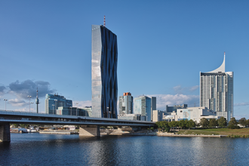
Madrid-Espagne  3 223 334 | Paris-France  2 175 601 | Bucarest- Roumanie  1 883 495
Rome-Italie  2 872 800 | Varsovie-Pologne  1 777 972  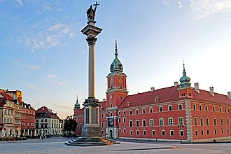 | Stockholm-Suède  965 232  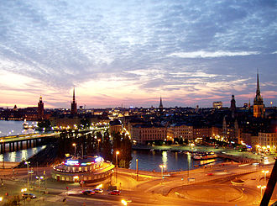
Prague-République tchèque  1 308 632 | Sofia- Bulgarie  1 241 657  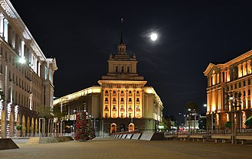 | Amsterdam – Pays-Bas  859 732  